
Klimazon na stojanu Ultron Climaco - černý
Model: 5021970
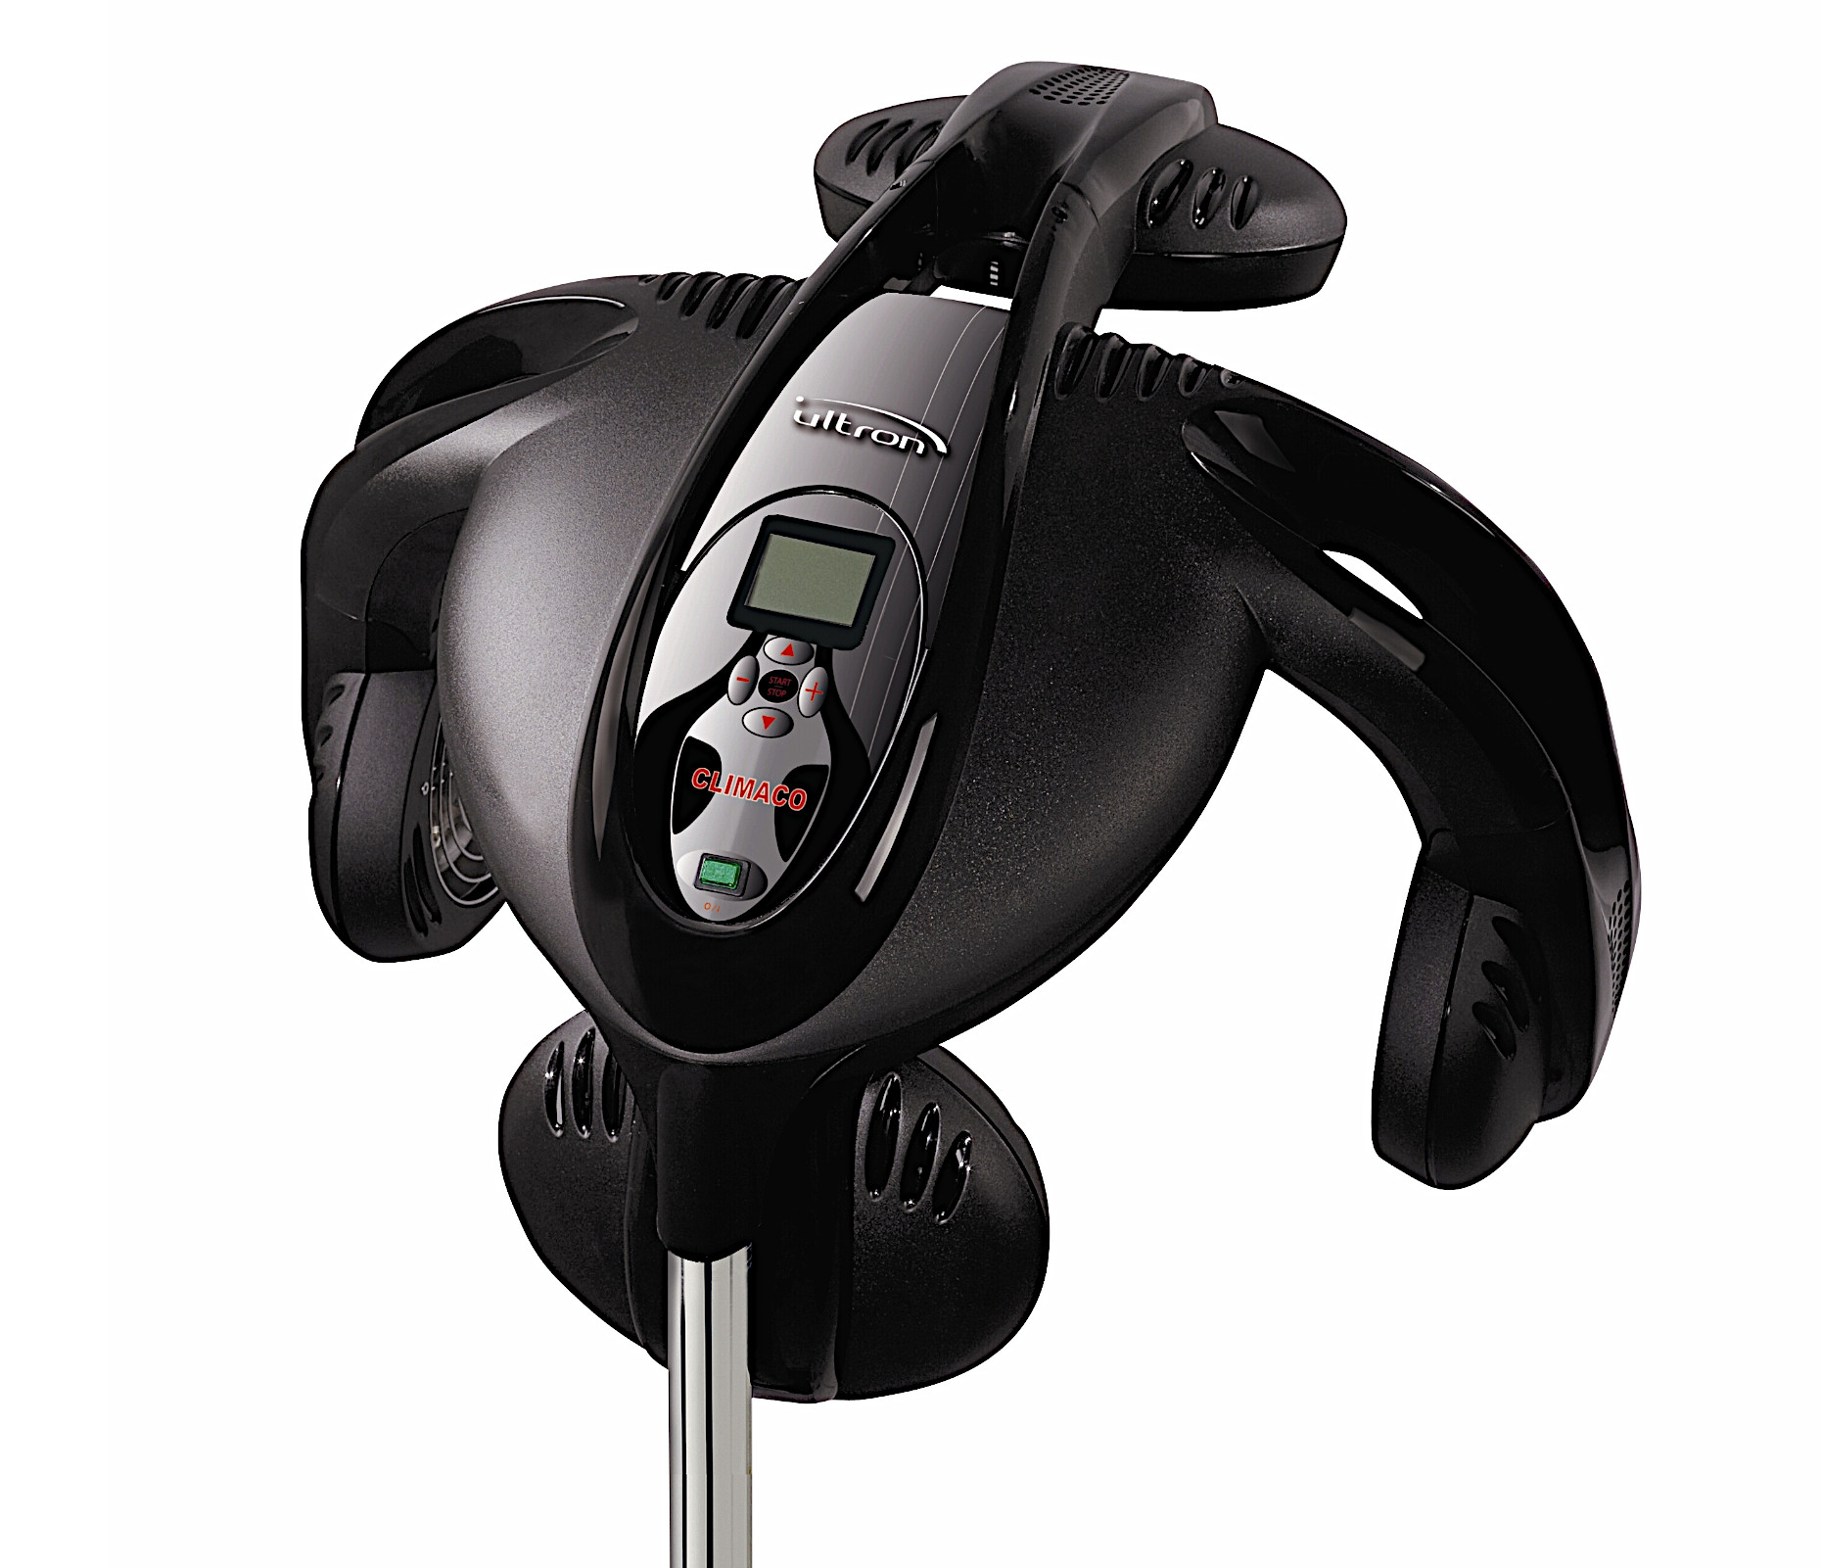

Bezpečnostní typy
1. Uchovávejte obaly (sáčky, krabice atd.) mimo dosah dětí. Mohou být nebezpečné, pokud si s nimi hrají.
2. Zapojte tento spotřebič a ujistěte se, že je síťové napětí stejné, jak je uvedeno na jednotce.
3. Nikdy se jednotky nedotýkejte mokrýma nebo vlhkýma rukama nebo nohama.
4. Zabraňte tomu, aby se jednotka dostala do kontaktu s vodou nebo jinou kapalinou. Nepoužívejte tento spotřebič v blízkosti van, sprch, umyvadel nebo jiných předmětů obsahujících vodu.
5. Pokud přístroj náhodně spadne do vody nebo jiné kapaliny, nepokoušejte se jej zvednout, okamžitě jej nejprve odpojte ze zásuvky.
6. Nepoužívejte prodlužovací kabely v místnostech s vanou nebo sprchou.
7. Pokud zařízení spadne, před použitím jej zkontrolujte. Musí být zkontrolován kvalifikovaným personálem nebo oficiálním poprodejním servisem.
8. Pokud je jednotka používaná v koupelně, po použití ji odpojte, protože blízkost vody představuje nebezpečí, i když je vypnutá.
9. Při odpojování spotřebiče netahejte za kabel.
10. Neomotávejte kabel kolem spotřebiče.
11. Varování: Udržujte zařízení v suchu.
12. Tento spotřebič mohou používat děti ve věku od 8 let a starší a osoby se sníženými fyzickými, smyslovými nebo duševními schopnostmi nebo nedostatkem zkušeností a znalostí, pokud byly pod dohledem nebo poučeny o používání spotřebiče bezpečným způsobem a rozumí souvisejícímu nebezpečí. Děti si se spotřebičem nesmí hrát. Čištění a uživatelskou údržbu nesmějí provádět děti bez dozoru.
13. Abyste předešli přehřátí, nenechávejte spotřebič zapojený do zásuvky. Po použití jednotku vždy vypněte vytažení ze zásuvky.
14. Neodcházejte, pokud je spotřebič stále v provozu.
15. Nepoužívejte tento spotřebič na zvířata.
16. Nikdy neskladujte spotřebič pokud je horký nebo zapojený do zásuvky.
17. Pokud je zařízení používáno jiným než předepsaným způsobem, může být ohrožena bezpečnost.
18. Chraňte si oči, nedívejte se dovnitř na lampy.

Technická data
Hmotnost klimazonu: 5,55 kg
Velikost klimazonu: 52 x 59 x 50 cm
Napětí: 220-240 V ~
Frekvence: 50/60 Hz
Výkon: 1400 W
Ideální atmosferické podmínky pro použití:
- Pro vnitřní použitím
- Teplota od 20° C do 70° C

Zařízení je kvalifikováno jako 3. třída ochrany před úrazem elektrickým proudem

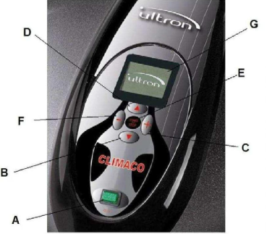

Návod k použití
1. Zvolte nastavení režimu mezi automatickým nebo manuální režimem.
2. V automatickém režimu si zvolíte předem již nastavené funkce.
3. V manuálním režimu si zvolíte čas a teplotu pomocí tlačítek plus a mínus.
Čištění
- Aby zařízení bezvadně fungovalo a mělo dlouho životnost, udržujte jej vždy v čistotě.
- Nikdy neponořujte zařízení do vody.
- Nikdy nepoužívejte k čištění zařízení kyseliny nebo abrazivní prostředky.

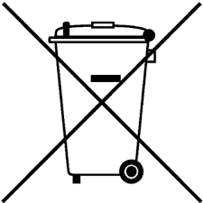
Likvidace:
Symbol na produktu nebo na jeho obalu znamená, že s tímto produktem nelze zacházet jako s domovním odpadem. Místo toho musí být předán na příslušné sběrné místo pro recyklaci elektrického a elektronického zařízení. Zajištěním správné likvidace tohoto výrobku zabráníte potenciálním negativním dopadům na životní prostředí a lidské zdraví, které by jinak mohly být způsobeny nesprávnou likvidací výrobku. Podrobnější informace o recyklaci tohoto výrobku získáte na místním městském úřadě, ve službě pro likvidaci domovního odpadu nebo v obchodě, kde jste výrobek zakoupili.
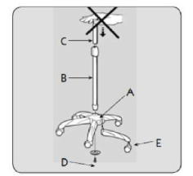
Montáž stojanu

1. Nasaďte 5 ramen podstavce (E) do středového dílu (A).
2. Tyč stojanu (B) vložte do podstavce a připevněte šroubkem s podložkou (D).
3. Uvolněte plastovou objímku tyče stojanu (B) otáčením prosti směru hodinových ručiček. Výsuvnou tyč (C) vložte do tyče na stojanu (B). Pružina uvnitř stojanu (B) nesmí být stlačena. Zašroubujte plastovou objímku stojanu (C) otáčením pouzdra ve směru hodinových ručiček.
4. Spotřebič nasaďte na výsuvnou tyč (C) a nastavte požadovanou výšku povolením a utažením plastové objímky.


Klimazon na stojane Ultron Climaco - čierny
Model: 5021970

Bezpečnostné typy
1. Uchovávajte obaly (sáčky, krabice atď.) mimo dosahu detí. Môžu byť nebezpečné, ak sa s nimi hrajú.
2. Zapojte tento spotrebič a uistite sa, že je sieťové napätie rovnaké, ako je uvedené na jednotke.
3. Nikdy sa jednotky nedotýkajte mokrými alebo vlhkými rukami alebo nohami.
4. Zabráňte tomu, aby sa jednotka dostala do kontaktu s vodou alebo inou kvapalinou. Nepoužívajte tento spotrebič v blízkosti vaní, spŕch, umývadiel alebo iných predmetov obsahujúcich vodu.
5. Ak prístroj náhodne spadne do vody alebo inej kvapaliny, nepokúšajte sa ho zdvihnúť, okamžite ho najskôr odpojte zo zásuvky.
6. Nepoužívajte predlžovacie káble v miestnostiach s vaňou alebo sprchou.
7. Ak zariadenie spadne, pred použitím ho skontrolujte. Musí byť skontrolovaný kvalifikovaným personálom alebo oficiálnym popredajným servisom.
8. Ak je jednotka používaná v kúpeľni, po použití ju odpojte, pretože blízkosť vody predstavuje nebezpečenstvo, aj keď je vypnutá.
9. Pri odpájaní spotrebiča neťahajte za kábel.
10. Neomotávajte kábel okolo spotrebiča.
11. Varovanie: Udržujte zariadenie v suchu.
12. Tento spotrebič môžu používať deti vo veku od 8 rokov a staršie a osoby so zníženými fyzickými, zmyslovými alebo duševnými schopnosťami alebo nedostatkom skúseností a znalostí, pokiaľ boli pod dohľadom alebo poučené o používaní spotrebiča bezpečným spôsobom a rozumejú súvisiacemu nebezpečenstvu. Deti sa so spotrebičom nesmú hrať. Čistenie a užívateľskú údržbu nesmú vykonávať deti bez dozoru.
13. Aby ste predišli prehriatiu, nenechávajte spotrebič zapojený do zásuvky. Po použití jednotku vždy vypnite vytiahnutie zo zásuvky.
14. Neodchádzajte, pokiaľ je spotrebič stále v prevádzke.
15. Nepoužívajte tento spotrebič na zvieratá.
16. Nikdy neskladujte spotrebič pokiaľ je horúci alebo zapojený do zásuvky.
17. Ak je zariadenie používané iným ako predpísaným spôsobom, môže byť ohrozená bezpečnosť.
18. Chráňte si oči, nepozerajte sa dovnútra na lampy.

Technické dáta
Hmotnosť klimazónu: 5,55 kg
Veľkosť klimazónu: 52 x 59 x 50 cm
Napätie: 100-240 V ~
Frekvencia: 50/60 Hz
Výkon: 1400 W
Ideálne atmosférické podmienky na použitie:
- Pre vnútorné použitím
- Teplota od 20 °C do 70 °C
Zariadenie je kvalifikované ako 3. trieda ochrany pred úrazom elektrickým prúdom

Návod na použitie
1. Zvoľte nastavenie režimu medzi automatickým alebo manuálnym režimom.
2. V automatickom režime si zvolíte vopred už nastavené funkcie.
3. V manuálnom režime si zvolíte čas a teplotu pomocou tlačidiel plus a mínus.
Čistenie
- Aby zariadenie bezchybne fungovalo a malo dlho životnosť, udržujte ho vždy v čistote.
- Nikdy neponárajte zariadenie do vody.
- Nikdy nepoužívajte na čistenie zariadenia kyseliny alebo abrazívne prostriedky.
Likvidácia:
Symbol na produkte alebo na jeho obale znamená, že s týmto produktom nemožno zaobchádzať ako s domovým odpadom. Namiesto toho musí byť odovzdaný na príslušné zberné miesto na recykláciu elektrického a elektronického zariadenia. Zaistením správnej likvidácie tohto výrobku zabránite potenciálnym negatívnym dopadom na životné prostredie a ľudské zdravie, ktoré by inak mohli byť spôsobené nesprávnou likvidáciou výrobku. Podrobnejšie informácie o recyklácii tohto výrobku získate na miestnom mestskom úrade, v službe na likvidáciu domového odpadu alebo v obchode, kde ste výrobok zakúpili.
Montáž stojana

1. Nasaďte 5 ramien podstavca (E) do stredového dielu (A).
2. Tyč stojana (B) vložte do podstavca a pripevnite skrutkou s podložkou (D).
3. Uvoľnite plastovú objímku tyče stojana (B) otáčaním prosti smeru hodinových ručičiek. Výsuvnú tyč (C) vložte do tyče na stojane (B). Pružina vo vnútri stojana (B) nesmie byť stlačená. Zaskrutkujte plastovú objímku stojana (C) otáčaním puzdra v smere hodinových ručičiek.
4. Spotrebič nasaďte na výsuvnú tyč (C) a nastavte požadovanú výšku povolením a utiahnutím plastovej objímky.

